男子篮球测试内容及分值
内容 | 测试项目 | 分值
基本技术40分 | 全场四线折返跑 | 10分
 | 半场往返运球上篮 | 10分
 | 三分投篮 | 10分
 | 二分投篮 | 10分
专项素质10分 | 助跑摸高 | 10分
实战比赛50分 | 个人能力、技术特长、身体条件（半场三打三） | 10分
 | 身体条件、个人技能、技术特点 | 40分
 | 战术配合、场上意识等综合表现（全场五打五）

- 测试方法及评分标准：
- 全场四线折返跑：
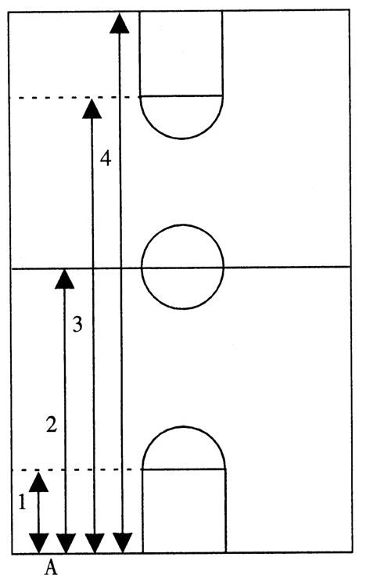
1．测试方法
如右图，测试者A按1、2、3、4顺序跑完全程。从一侧端线开始，听到信号后出发，至近侧罚球线急停，转身迅速折回至起跑的端线，急停转身，跑至中线，折回端线，急停转身跑向另一侧罚球线，折回至原起跑的端线急停转身，跑至另一侧端线，折回冲刺至原起跑的端线。
2．测试要求
每一次折回都必须有一只脚踏线后方能折回，否则，第一次不踏线给予警告，第二次不踏线则被判为犯规而取消该次测试成绩。每个考生必须
连跑两次，每次之间休息40秒， 取最佳的一次成绩为该项目最后成绩。
3．评分标准

篮球专项-全场四线折返跑考试评分标准表 （男，满分10分）
成绩 | 分数 |  | 成绩 | 分数
29″ | 10 |  | 33″ | 5
29″2 | 9.5 |  | 33″5 | 4.5
29″4 | 9 |  | 34″ | 4
29″6 | 8.5 |  | 34″5 | 3.5
29″8 | 8 |  | 35″ | 3
30″ | 7.5 |  | 36″ | 2.5
30″5 | 7 |  | 37″ | 2
31″ | 6.5 |  | 38″ | 1.5
31″5 | 6 |  | 39″ | 1
32″ | 5.5 |  | 40″ | 0.5
注：成绩介于两者之间者，其分数取较低项。
- 半场往返运球上篮：由球场右侧边线中点开始，同时开始计时，运球上篮投中后，运球至左侧边线中点，然后折返运球上篮，投中后，运球回到原起点，同样再重复上述运球上篮一个往返（共投4次篮），再回到原起点停表。
往返运球上篮评分标准（男，满分10分）
成绩（秒） | 27 | 28 | 29 | 30 | 31 | 32 | 33 | 34 | 35 | 36
分值 | 10 | 9 | 8 | 7 | 6 | 5 | 4 | 3 | 2 | 1
往返运球上篮评分标准（女，满分10分）
成绩（秒） | 30 | 31 | 32 | 33 | 34 | 35 | 36 | 37 | 38 | 39
分值 | 10 | 9 | 8 | 7 | 6 | 5 | 4 | 3 | 2 | 1
- 三分投篮：要求队员自投自抢。时间1分半钟，计投篮命中次数。
三分投篮评分标准（满分：10分）
成绩（个） | 10 | 9 | 8 | 7 | 6 | 5 | 4 | 3 | 2 | 1
分值 | 10 | 9 | 8 | 7 | 6 | 5 | 4 | 3 | 2 | 1
二分投篮评分标准（满分：10分）
(四)二分投篮：要求队员自投自抢。时间1分半钟，计投篮命中次数。
成绩（个） | 12 | 11 | 10 | 9 | 8 | 7 | 6 | 5 | 4 | 3
分值 | 10 | 9 | 8 | 7 | 6 | 5 | 4 | 3 | 2 | 1

（五）助跑摸高：单、双脚起跳均可，每人助跑摸高两次。
助跑摸高评分标准（男，满分10分）
成绩（米） | 3.30 | 3.25 | 3.20 | 3.15 | 3.10 | 3.05 | 3.00 | 2.95 | 2.90 | 2.85
分值 | 10 | 9 | 8 | 7 | 6 | 5 | 0 | 0 | 0 | 0
助跑摸高评分标准（女，满分10分）
成绩（米） | 3.0 | 2.9 | 2.8 | 2.7 | 2.6 | 2.5 | 2.4 | 2.3 | 2.2 | 2.1
分值 | 10 | 9 | 8 | 7 | 6 | 0 | 0 | 0 | 0 | 0
- 三打三：半场三对三比赛。
- 优秀：10分，攻守能力强，特别是个人攻击力强、运用个人技术娴熟，外线人员速度快， 内线人员的篮下脚步熟练；
- 良好：9-5分，攻守能力一般，个人攻击力弱；
- 一般：5-0分，个人攻守能力差。
- 实战比赛（全场五打五）
每组比赛时间为15分钟。主要看队员的身体条件、个人能力、技术特点、战术配合素养、场上篮球意识等综合表现，分数按0—40分掌握；此外，对身体条件特别好、个人能力与身体素质突出且有培养前途的队员应考虑适当给予加分，加分不超过10分。
注：
1.半场往返运球上篮、投篮、助跑摸高每项测试两次机会，取最好一次成绩。
2.男生使用7号球，女生使用6号球。

女子篮球测试内容及分值
内容 | 测试项目 | 分值
基本技术40分 | 综合运球 | 10分
 | 半场往返运球上篮 | 10分
 | 三分投篮 | 10分
 | 二分投篮 | 10分
专项素质10分 | 助跑摸高 | 10分
实战比赛50分 | 个人能力、技术特长、身体条件（半场三打三） | 10分
 | 身体条件、个人技能、技术特点 | 40分
 | 战术配合、场上意识等综合表现（全场五打五）

- 测试方法及评分标准：
- 综合运球上篮：从变向换手运球变胯下运球，再由背后运球变转身运球，最后结合运球上篮。全场一个往返。
评分标准：
- 无违例发生，技术动作运用合理、不同技术动作间衔接紧密、连贯、流畅，速度较快，投篮时姿势舒展，命中率较高（9—10分）。
- 无违例发生，技术动作运用合理、不同技术动作间衔接紧密、连贯、流畅，速度快，投篮时姿势舒展，命中率高（7—8分）。
- 无违例发生，技术动作运用基本合理、不同技术动作间衔接连贯、流畅，投篮时姿势舒展命中率低（5—6分）。
- 有违例发生，技术动作运用不太合理、不同技术动作间衔接不连贯、流畅性差，投篮时姿势不太舒展命中率低（5分以下）。
- 半场往返运球上篮：由球场右侧边线中点开始，同时开始计时，运球上篮投中后，运球至左侧边线中点，然后折返运球上篮，投中后，运球回到原起点，同样再重复上述运球上篮一个往返（共投4次篮），再回到原起点停表。
往返运球上篮评分标准（男，满分10分）
成绩（秒） | 27 | 28 | 29 | 30 | 31 | 32 | 33 | 34 | 35 | 36
分值 | 10 | 9 | 8 | 7 | 6 | 5 | 4 | 3 | 2 | 1
往返运球上篮评分标准（女，满分10分）
成绩（秒） | 30 | 31 | 32 | 33 | 34 | 35 | 36 | 37 | 38 | 39
分值 | 10 | 9 | 8 | 7 | 6 | 5 | 4 | 3 | 2 | 1
- 三分投篮：要求队员自投自抢。时间1分半钟，计投篮命中次数。
三分投篮评分标准（满分：10分）
成绩（个） | 10 | 9 | 8 | 7 | 6 | 5 | 4 | 3 | 2 | 1
分值 | 10 | 9 | 8 | 7 | 6 | 5 | 4 | 3 | 2 | 1
二分投篮评分标准（满分：10分）
(四)二分投篮：要求队员自投自抢。时间1分半钟，计投篮命中次数。
成绩（个） | 12 | 11 | 10 | 9 | 8 | 7 | 6 | 5 | 4 | 3
分值 | 10 | 9 | 8 | 7 | 6 | 5 | 4 | 3 | 2 | 1

（五）助跑摸高：单、双脚起跳均可，每人助跑摸高两次。
助跑摸高评分标准（男，满分10分）
成绩（米） | 3.30 | 3.25 | 3.20 | 3.15 | 3.10 | 3.05 | 3.00 | 2.95 | 2.90 | 2.85
分值 | 10 | 9 | 8 | 7 | 6 | 5 | 0 | 0 | 0 | 0
助跑摸高评分标准（女，满分10分）
成绩（米） | 3.0 | 2.9 | 2.8 | 2.7 | 2.6 | 2.5 | 2.4 | 2.3 | 2.2 | 2.1
分值 | 10 | 9 | 8 | 7 | 6 | 0 | 0 | 0 | 0 | 0
- 三打三：半场三对三比赛。
- 优秀：10分，攻守能力强，特别是个人攻击力强、运用个人技术娴熟，外线人员速度快， 内线人员的篮下脚步熟练；
- 良好：9-5分，攻守能力一般，个人攻击力弱；
- 一般：5-0分，个人攻守能力差。
- 实战比赛（全场五打五）
每组比赛时间为15分钟。主要看队员的身体条件、个人能力、技术特点、战术配合素养、场上篮球意识等综合表现，分数按0—40分掌握；此外，对身体条件特别好、个人能力与身体素质突出且有培养前途的队员应考虑适当给予加分，加分不超过10分。
注：
1.半场往返运球上篮、投篮、助跑摸高每项测试两次机会，取最好一次成绩。
2.男生使用7号球，女生使用6号球。

